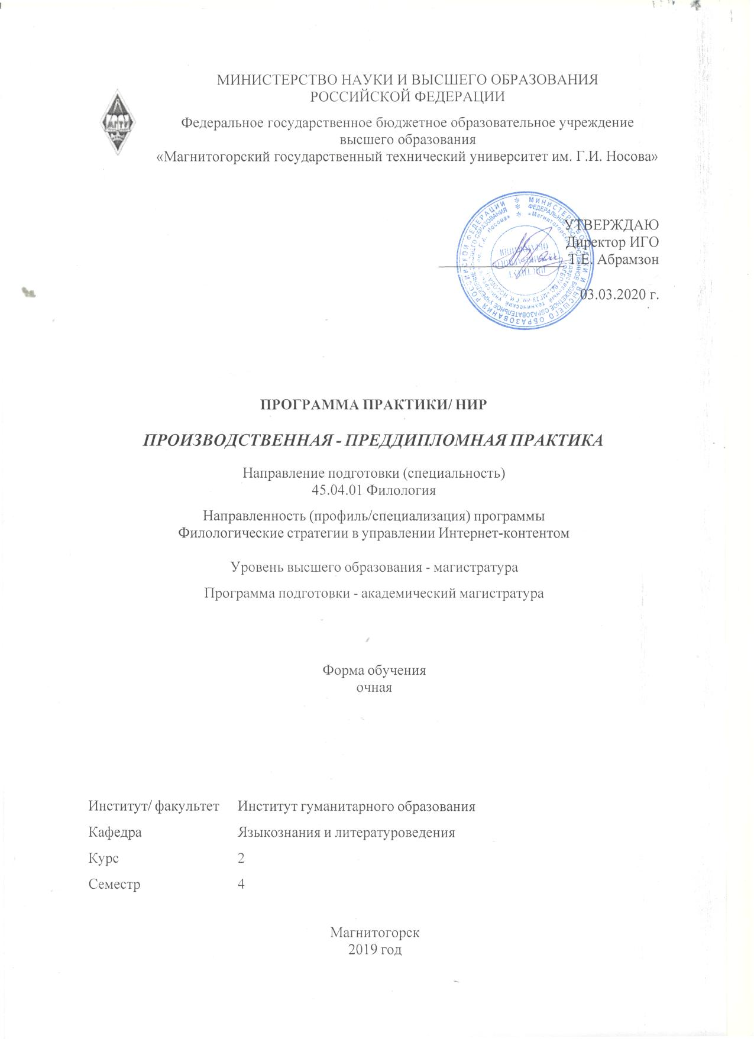

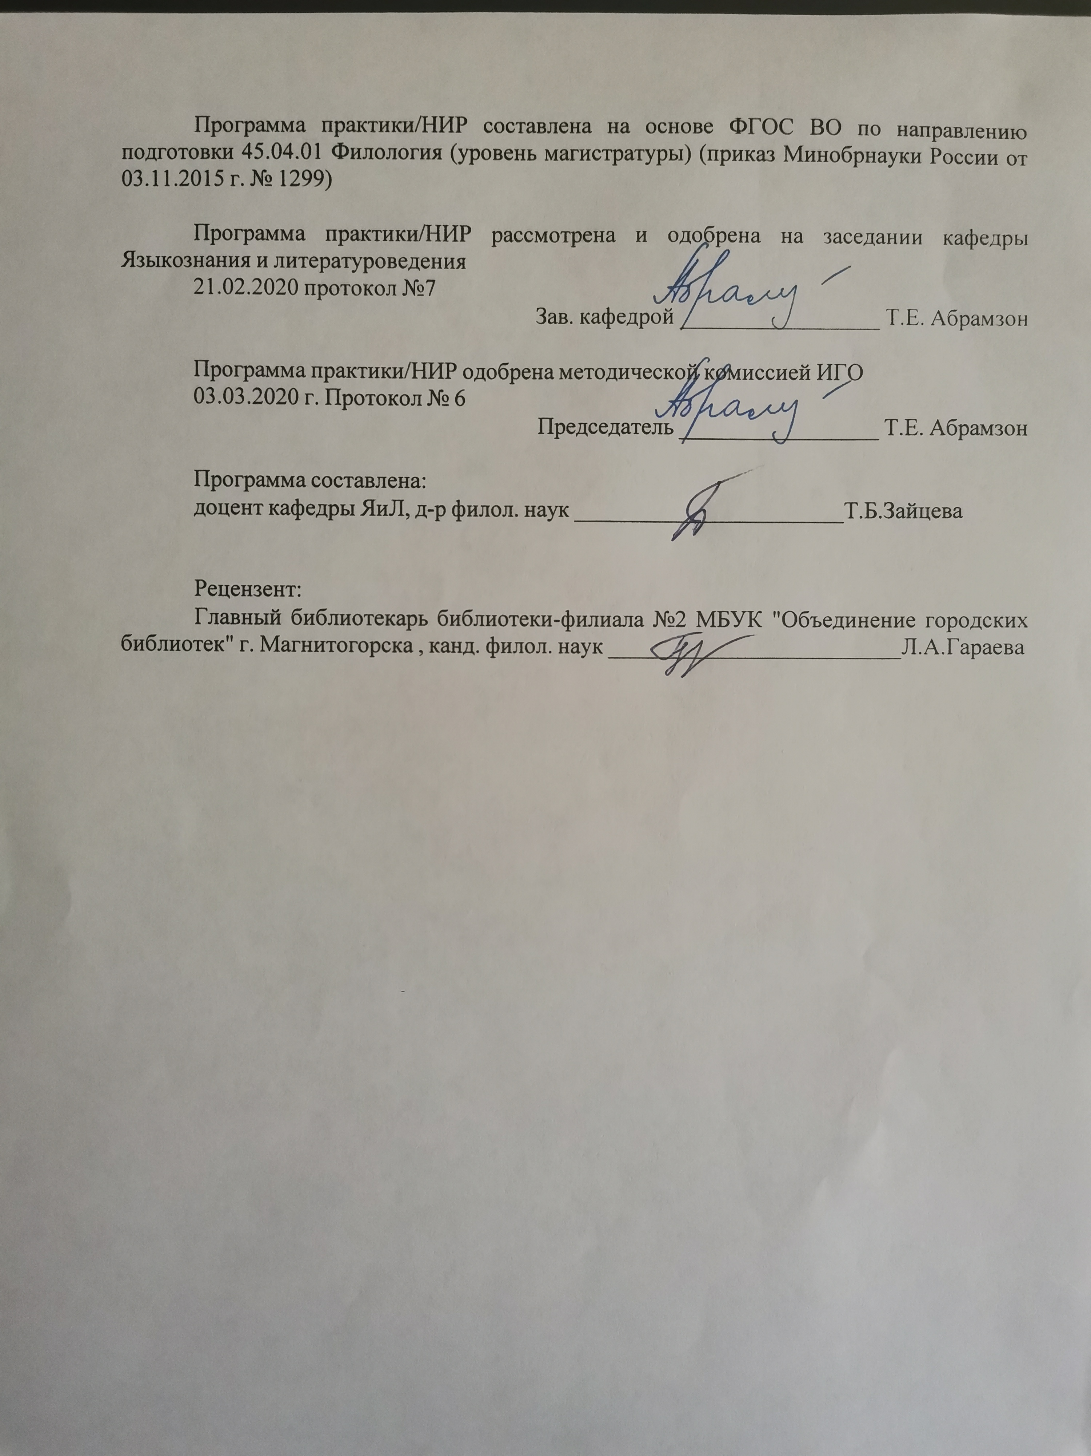

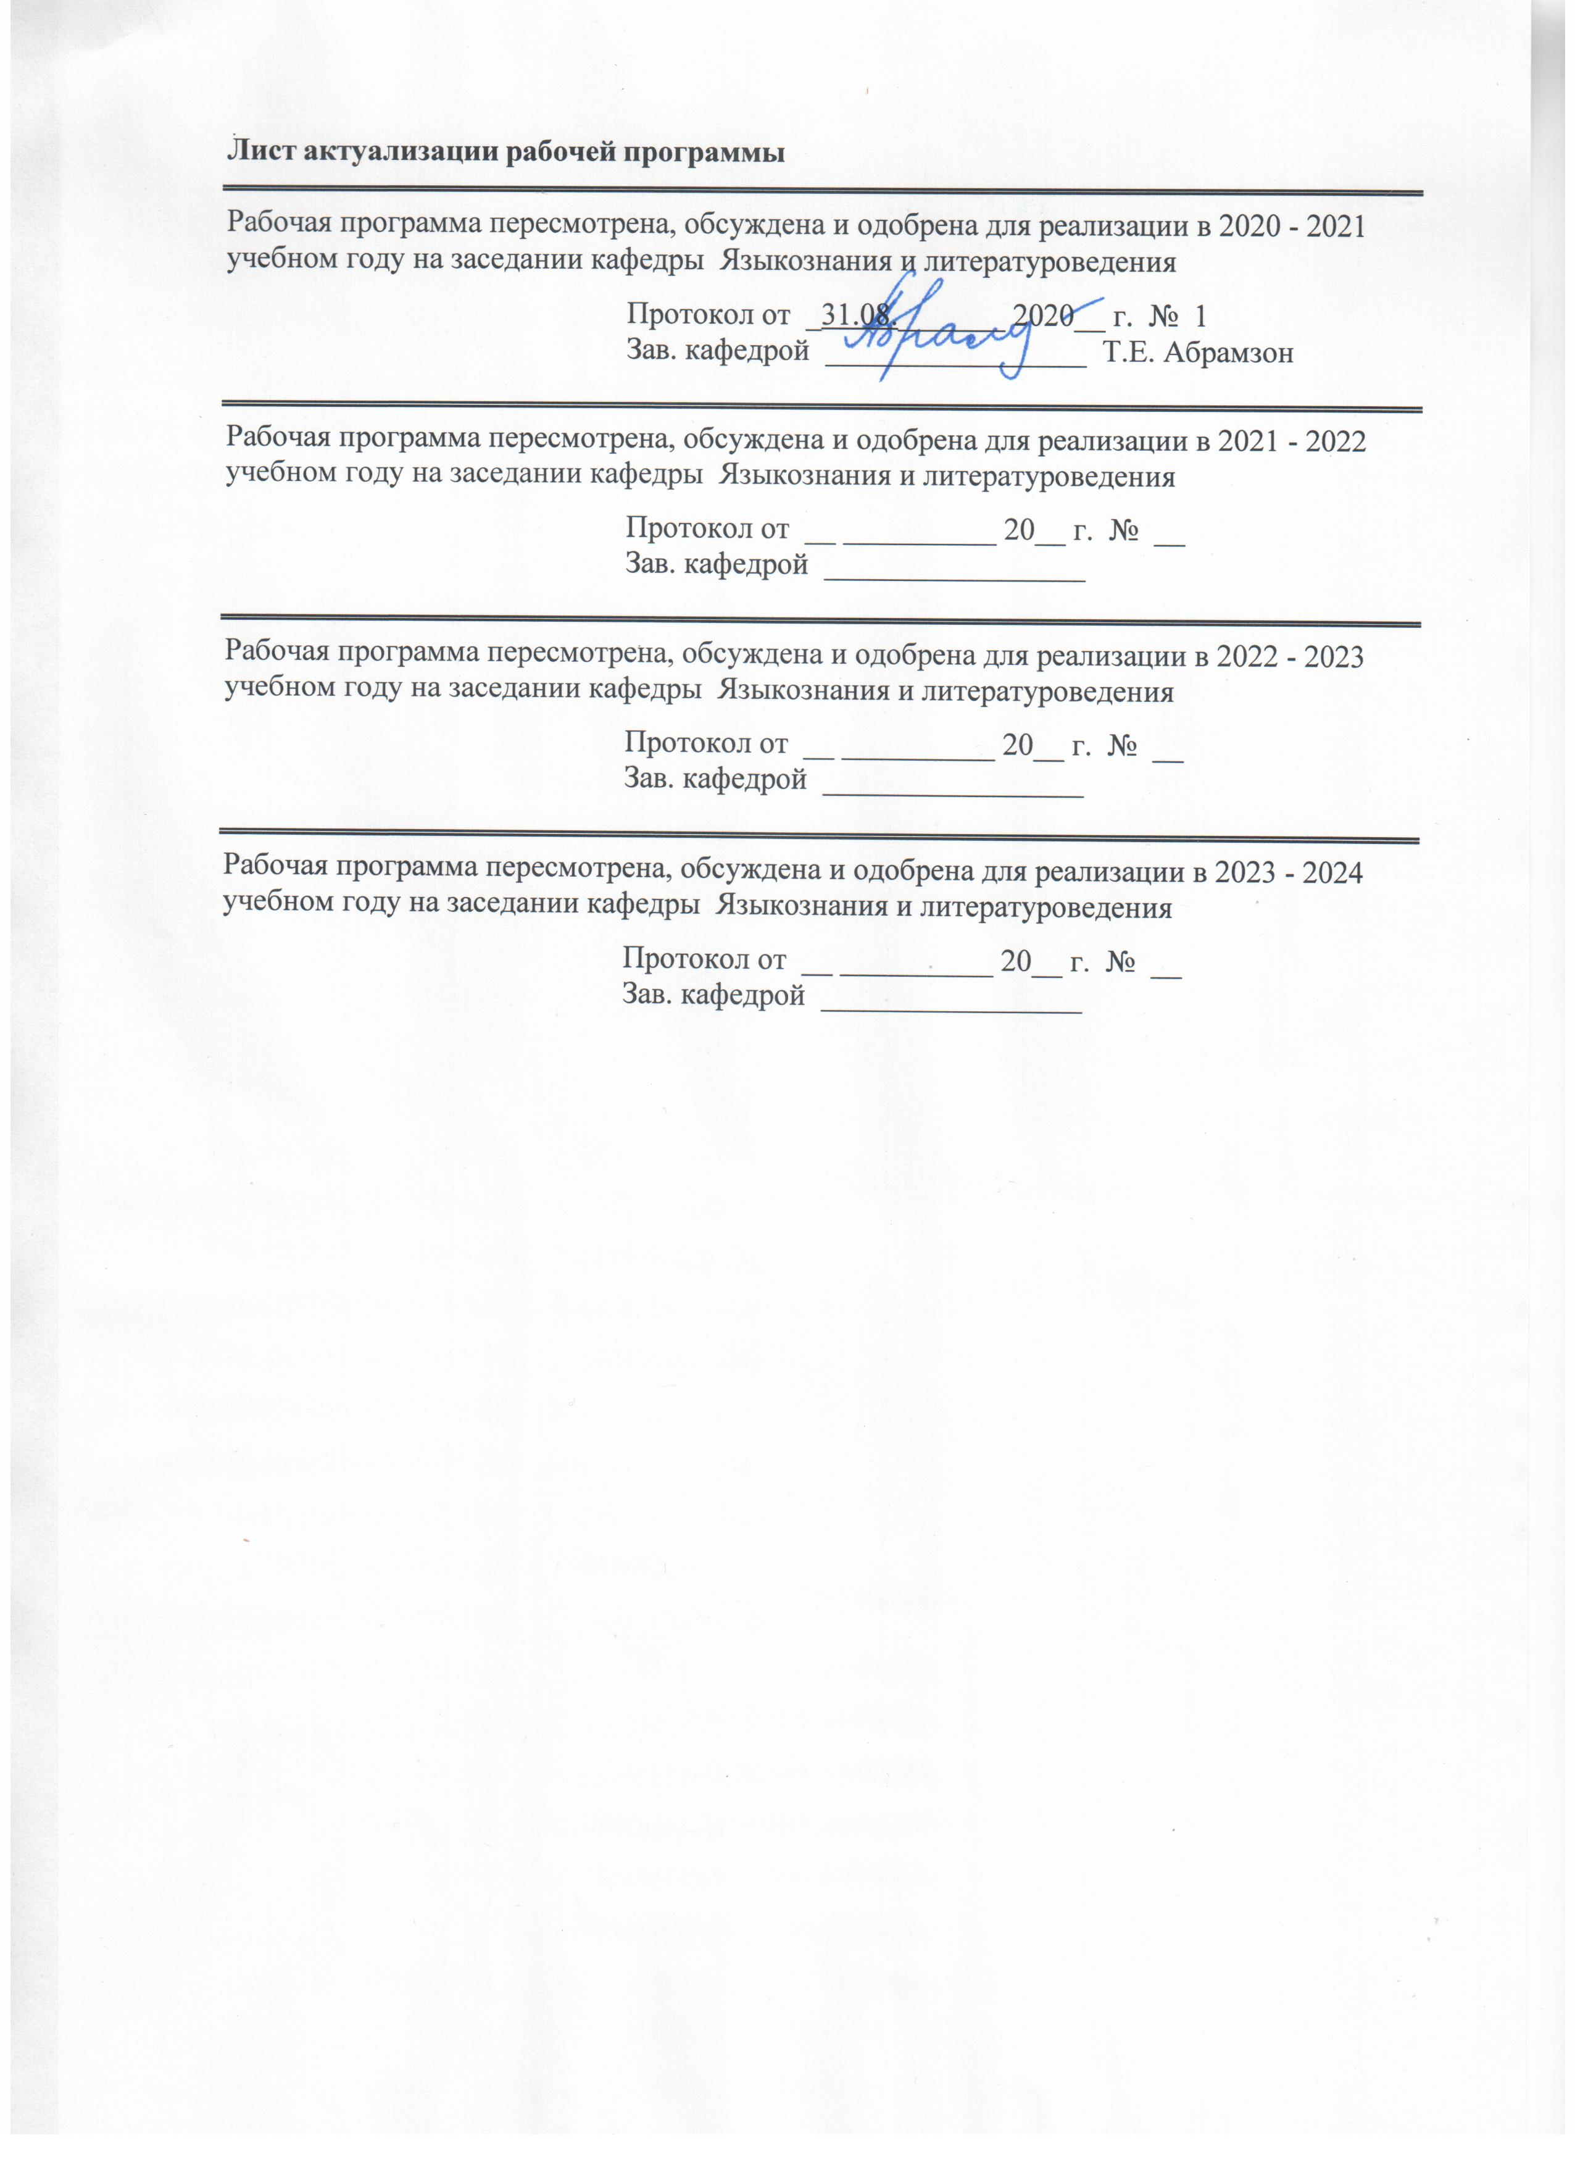

|  |
| --- |
| **1** **Цели** **практики/НИР** |
| Целью производственной - преддипломной практики по направлению подготовки 45.04.01 Филология является применение полученных специальных знаний по филологическим дисциплинам для решения конкретных исследовательских задач, обозначенных в названии выпускной квалификационной работы, которая закрепляет теоретические знания, умения и навыки, полученные в период обучения в университете и в период прохождения производственных практик, а также определяет соответствие уровня подготовки выпускника получаемой специальности. Преддипломная практика проводится и для получения опыта научно-исследовательской деятельности. |
| **2** **Задачи** **практики/НИР** |
| 1. Определить уровень теоретических знаний и практических умений выпускника, его умение ориентироваться в исследуемой проблеме; квалифицированно анализировать, комментировать, реферировать и обобщать результаты научных исследований с использованием современных методик и методологий, передового отечественного и зарубежного опыта;  2. Определить способность магистранта к проведению научно-исследовательской работы; самостоятельное пополнять, критически анализировать и применять теоретических и практических знаний в сфере гуманитарных наук для собственных научных исследований;  3. Выявить умение выпускника собирать, анализировать и систематизировать филологический материал; самостоятельное исследовать основные закономерности функционирования литературы в синхроническом и диахроническом аспектах; изучать особенности устной, письменной и виртуальной коммуникации с изложением аргументированных выводов;  4. Определить уровень коммуникативных возможностей студента и на этапе написания, и на этапе защиты выпускной квалификационной работы, умение отстаивать свою позицию, последовательно излагать собственные мысли, способность участвовать в работе научных коллективов, проводящих исследования по широкой филологической проблематике, подготовка и редактирование научных публикаций |
|  |
| **3** **Место** **практики/НИР** **в** **структуре** **образовательной** **программы** |
| Для прохождения практики/НИР необходимы знания (умения, владения), сформированные в результате изучения дисциплин/ практик: |
| Информационное обеспечение филологического образования |
| Информационные базы данных в филологии |
| Лингвистическое сопровождение контент-менеджмента |
| Производственная - практика по получению профессиональных умений и опыта профессиональной деятельности |
| Производственная - педагогическая практика |
| Теория текста |
| Литературное редактирование |
| Учебная - практика по получению первичных профессиональных умений и навыков |
| Художественные направления в литературе |
| Коммуникативные стратегии и практики |
| Научно-исследовательская работа |
| Филологическое обеспечение Интернет-контента |
| Знания (умения, владения), полученные в процессе прохождения практики/НИР будут необходимы для изучения дисциплин/практик: |
| Научно-исследовательская работа |

|  |  |
| --- | --- |
| Подготовка к защите и защита выпускной квалификационной работы | |
|  |  |
| **4** **Место** **проведения** **практики/НИР** | |
| На базе кафедры языкознания и литературоведения института гуманитарного образования «МГТУ им. Г.И. Носова».  МБУК "Объединение городских библиотек" г.Магнитогорска | |
| Способ проведения практики/НИР: стационарная | |
| Практика/НИР осуществляется непрерывно | |
|  |  |
| **5** **Компетенции** **обучающегося,** **формируемые** **в** **результате** **прохождения**  **практики/НИР** **и** **планируемые** **результаты** **обучения** | |
| В результате прохождения практики/НИР обучающийся должен обладать следующими компетенциями: | |
| Структурный  элемент  компетенции | Планируемые результаты обучения |
|  |
| ПК-1 владением навыками самостоятельного проведения научных исследований в области системы языка и основных закономерностей функционирования фольклора и литературы в синхроническом и диахроническом аспектах, в сфере устной, письменной и виртуальной коммуникации | |
| Знать | Современное состояние науки в области литера¬туроведения; норма¬тивные документы для составления заявок, грантов, проектов НИР; требования к содержа¬нию и правила оформ¬ления рукописей к пуб¬ликации в рецензируе¬мых научных изданиях. |
| Уметь | Сформированное умение использовать методов подготовки научных результатов к публикации в рецензируемых научных изданиях; оформлять проект согласно установленным требованиям; умение представлять результаты НИР (в т.ч., диссертационной работы) академическому и бизнес-сообществу; определять целевые группы и форматы продвижения результатов собственной научной деятельности. |
| Владеть | Успешное и систематическое применение методов планирования, подготовки и проведения НИР и анализа и обсуждения экспериментальных данных; формулировка выводов и рекомендаций по результатам НИР; навыков составления и подачи конкурсных заявок на выполнение научно-исследовательских и проектных работ по направленности подготовки. |
| ПК-2 владением навыками квалифицированного анализа, оценки, реферирования, оформления и продвижения результатов собственной научной деятельности | |
| Знать | знание основных положений и концепции в области истории русской литературы, основных этапов и тенденций ее развития; новых теоретико- и историко-литературных понятий, теории и методов интерпретации литературных фактов и явлений, необходимых для понимания их значения в практике филолога.  знание основных тенденций развития современной русской литературы, литературных направлений и их типологических разновидностей; главные тенденции жанрово-стилевых поисков писателей; специфики вербального и невербального взаимодействия, используемого в интерпретации и оценке художественного текста. |

|  |  |
| --- | --- |
| Уметь | Умение анализировать художественный материал, идентифицировать тексты по их принадлежности к определенному этапу в развитии литературы; умение видеть специфические средства выражения авторской позиции в литературном произведении, проводить исследования на основе существующих методик в области литературоведения с формулировкой аргументированных умозаключений и выводов;  умение анализировать художественные произведения различных жанров в единстве формы и содержания с учетом авторских философско-эстетических открытий, выявлять структурные компоненты художественного текста, различные средства художественной выразительности, определять их место и функцию в тексте.  Умение критически оценивать литературные произведения, логично и аргументировано излагать и отстаивать свою точку зрения; воспринимать информацию, отбирая наиболее значимое для собственных логических построений;  Умение пользоваться научной и справочной литературой, библиографическими источниками и современными поисковыми системами; излагать устно и письменно свои выводы и наблюдения по вопросам теории и истории русской литературы;  умение демонстрировать знание основных положений и концепций в области теории и истории русской литратуры; |
| Владеть | основными методами, способами и средствами получения, хранения, переработки информации; основополагающими приемами анализа художественных источников;  навыками анализа художественных произведений разных литературных родов, их формы и содержания, необходимых для ответственного выполнения профессиональных функций филолога; понятийным аппаратом современного литературоведения и умением его использовать при анализе художественных произведений, навыками оценивать роль и место конкретного художественного произведения в литературном процессе;  навыками участия в научных дискуссиях, выступления с сообщениями и докладами, владение навыками организации самостоятельной работы и работы в команде;  навыками составления и подачи конкурсных заявок на выполнение научно-исследовательских и проектных работ в литературоведческой области. |
| ПК-3 подготовки и редактирования научных публикаций | |

|  |  |
| --- | --- |
| Знать | Знание специфики соотношения различных отраслей современной филологии.  Знание основных философских понятий и категорий; содержания современных философских дискуссий по проблемам общественного развития.  Знание основных положений и концепций, разрабатываемых в области современной филологии; основных методов филологического исследования, использующихся в разных отраслях науки;  традиционных методов и современных информационных технологий в сфере сбора и анализа языковых и литературных фактов.  Знание основных положений и концепций в области истории русского языка, основных этапов развития русского литературного языка, его языковых и речевых норм и функциональных стилей. Знание основных положений и концепций в области методики и методологии научного исследования. Знание основных положений и концепций в области теории и истории основного изучаемого языка.  Знание методов сбора библиографического материала, в том числе с помощью поисковых систем. Знание специфики вербального и невербального взаимодействия, используемой в интерпретации и оценке художественного текста; базовых представлений об общей и профессиональной эстетике. |

|  |  |
| --- | --- |
| Уметь | Умение анализировать процессы и явления, происходящие в обществе, социальные тенденции, факты и явления; применять методы и средства познания для интеллектуального развития, повышения культурного уровня, профессиональной компетентности.  Умение демонстрировать знание основных положений и концепций в области отечественной филологии;  Умение осуществлять самостоятельный поиск, отбор и оценку информации;  Умение сопоставлять и обобщать сведения, полученные из разных источников;  Умение самостоятельно обрабатывать, интерпретировать и представлять результаты научно-исследовательской и производственной деятельности по установленным формам.  Умение, пользуясь современной терминологией, продемонстрировать знание основных положений и концепций в области методики и методологии научного исследования, свободно изложить содержание основных понятий, используемых в изучаемой дисциплине.  Умение формировать и идентифицировать реализованные методы исследования в филологических работах; интерпретировать и разъяснять процедуры и их последовательность при реализации конкретного метода научного исследования.  Умение использовать Интернет-технологии при проведении научного исследования.  Умение применять на практике базовые навыки сбора и анализа языковых фактов с использованием традиционных методов и современных информационных технологий. Умение применять полученные знания в области филологического анализ в собственной профессиональной деятельности. |
| Владеть | Владение навыком составления библиографического списка по заданной теоретической проблеме.  Владение навыком обработки научного текста (конспектирование и реферирование).  Владение базовыми навыками анализа языкового и текстового материала с использованием традиционных методов и современных информационных технологий.  Владение базовой и факультативной филологической информацией для решения научно-исследовательских и производственных задач в сфере профессиональной деятельности.  Владение навыками интерпретации антропологической обусловленности устных текстов; самостоятельной деятельности.  Владение методикой проведения научного исследования в области филологии.  Владение навыками работы с информацией в глобальных компьютерных сетях.  Владение навыками сбора и анализа литературных фактов с использованием традиционных методов и современных информационных технологий; участия в научных дискуссиях, выступления с сообщениями и докладами. |
| ПК-4 владением навыками участия в работе научных коллективов, проводящих филологические исследования | |

|  |  |
| --- | --- |
| Знать | теоретические основы организации научно-исследовательской деятельности в соотнесении со спецификой объекта исследования; историю формирования теории текста как научной отрасли; специфику представлений о языке и тексте как объектах исследования; представление о тексте в разных научных концепциях; теоретические концепции в области теории текста, в том числе и в смежных областях научного знания; |
| Уметь | планировать собственное научное исследование: определять объект, предмет и цели исследования; обосновывать выбор метода в собственной научно-исследовательской деятельности; планировать собственное научное исследование: определять его объект, предмет и цели и задачи; обосновывать выбор метода в собственной научно- исследовательской деятельности; сочетать различные методики исследования языкового материала в процессе реализации научного исследования |
| Владеть | навыками работы научном в коллективе, проводящем исследование по филологической проблеме; навыками изложения собственной точки зрения. навыками работы научном в коллективе, проводящем исследование по филологической проблеме; навыками самостоятельного обучения новым методам исследования; навыками аргументированного изложения собственной точки зрения |
| ПК-10 способностью к созданию, редактированию, реферированию систематизированию и трансформации (например, изменению стиля, жанра, целевой принадлежности текста) всех типов текстов официально-делового и публицистического стиля | |
| Знать | языковые нормы письменной и устной профессиональной речи; стратегию и правила литературного редактирования; жанровую специфику научного текста; специфику организации научного текста в соответствии с требованиями жанра |
| Уметь | структурировать научный текст (устный и письменный) в соответствии с его жанром; использовать стилистические ресурсы языка при написании и редактировании научного текста малых жанров; интерпретировать текст с опорой на формальные элементы; представлять результаты собственных исследований |
| Владеть | нормами литературного языка; навыками квалифицированного анализа, комментирования, реферирования и обобщения результатов научных исследований, проведенных другими специалистами; навыками самостоятельного редактирования научного текста, применяя усвоенные теоретические знания на практике |
| ПК-11 готовностью к планированию и осуществлению публичных выступлений, межличностной и массовой, в том числе межкультурной и межнациональной коммуникации с применением навыков ораторского искусства | |
| Знать | принципы построения устного публичного выступления;  особенности различных типов речи: информирующей, аргументирующей, эпидейктической; принципы взаимодействия оратора и аудитории;  принципы построения аргументирующих речей;  принципы ведения дискуссии. |

|  |  |
| --- | --- |
| Уметь | характеризовать построения устного публичного выступления;  выявлять особенности различных типов речи: информирующей, аргументирующей, эпидейктической;  описывать принципы взаимодействия оратора и аудитории;  описывать принципы построения аргументирующих речей;  описывать принципы ведения дискуссии |
| Владеть | навыками построения устного публичного выступления;  навыками использования различных типов речи: информирующей, аргументирующей, эпидейктической;  навыками взаимодействия оратора и аудитории;  навыками построения аргументирующих речей;  навыками ведения дискуссии |
| ПК-12 владением навыками квалифицированного языкового сопровождения международных форумов и переговоров | |
| Знать | Современные информационно-коммуникационные технологии и тенденции развития средств массовой информации для квалифицированного языкового сопровождения международных форумов и переговоров |
| Уметь | Использовать современные информационно-коммуникационные технологии и средства массовой информации для языкового сопровождения международных форумов и переговоров |
| Владеть | Навыками применения современных информационно- коммуникационных технологий и средств массовой информации для языкового сопровождения международных форумов и переговоров |
| ДПК-1 владением навыками планирования, организации и реализации образовательной деятельности по отдельным видам учебных занятий (лабораторные, практические и семинарские занятия) по филологическим дисциплинам (модулям) в образовательных организациях высшего образования | |
| Знать | основные виды планирования, организации и реализации образовательной деятельности по отдельным видам учебных занятий (лабораторные, практические и семинарские занятия) по филологическим дисциплинам (модулям) в образовательных организациях высшего образования  основные термины теории литературы, основные этапы истории отечественной литературы и мировой литературы и культуры; различные жанры литературных и фольклорных текстов  основные положения и концепции в области теории литературы, основные этапы истории отечественной литературы и мировой литературы; различные жанры литературных и фольклорных текстов |
| Уметь | применять основные положения и концепции в области теории литературы в образовательном процессе.  применять основные положения и концепции в области теории литературы, анализировать различные жанры литературных и фольклорных текстов.  Применять полученные знания о видах планирования, организации и реализации образовательной деятельности по отдельным видам учебных занятий (лабораторные, практические и семинарские занятия) по филологическим дисциплинам (модулям) в образовательных организациях высшего образования |

|  |  |
| --- | --- |
| Владеть | навыками планирования, организации и реализации образовательной деятельности по отдельным видам учебных занятий (лабораторные, практические и семинарские занятия) по филологическим дисциплинам (модулям) в образовательных организациях высшего образования,  способностью применять наиболее адекватные методы и приемы донесения знаний основных положений и концепций в области теории и истории литературы.  навыками оценивать знания обучающимися основных положений и концепций в области теории литературы, об основных этапах развития отечественной литературы и мировой литературы и культуры; навыками анализа различных жанров литературных и фольклорных текстов. |
| ДПК-2 способностью рационально использовать филологические стратегии, информационные и финансовые ресурсы в проектной деятельности по эффективному управлению Интернет-контентом и в организации работы профессионального коллектива в сфере Интернет-коммуникации | |
| Знать | • основные виды проектов в сфере языка, литературы и культуры  • информационные технологии создания и редактирования Интернет -контента, выполнения научных исследований и проектных разработок в соответствии с направленностью |
| Уметь | • самостоятельно разрабатывать филологические интернет-проекты для использования в организациях культуры и образования  • рационально использовать информационные технологии для создания и редактирования Интернет-контента, проектных разработок в соответствии с направленностью (профилем) магистерской программы.  • рационально использовать филологические стратегии, информационные и финансовые ресурсы в проектной деятельности по эффективному управлению Интернет-контентом и в организации работы профессионального коллектива в сфере Интернет-коммуникации |
| Владеть | • навыками разработки филологических интернет-проектов для использования в организациях культуры и образования  • навыками рационального использования филологических стратегии, информационных и финансовых ресурсы в проектной деятельности по эффективному управлению Интернет-контентом и в организации работы профессионального коллектива в сфере Интернет-коммуникации  • навыками информационных технологий для создания и редактирования Интернет-контента, выполнения научных исследований и проектных разработок в соответствии с направленностью (профилем) магистерской программы. |

|  |  |  |  |  |  |
| --- | --- | --- | --- | --- | --- |
| **6.** **Структура** **и** **содержание** **практики/НИР** | | | | | |
| Общая трудоемкость практики/НИР составляет 3 зачетных единиц 108 акад. часов, в том числе: – контактная работа – 1,3 акад. часов:  – самостоятельная работа – 106,7 акад. часов;  - в форме практической подготовки –108 акад. часов. | | | | |  |
| №  п/п | Разделы (этапы) и содержание практики | Семестр | Виды работ на практике,  включая самостоятельную работу | Код компетенции | |
| 1. | I. Подготовительный этап | 4 | Магистрант проходит преддипломную практику под руководством научного руководителя, который помогает ему на протяжении всего периода практики.  На начальном этапе научный руководитель дает советы по написанию и доработке введения, перечня основных глав и параграфов. Дает рекомендации по оформлению списка использованных источников и в дальнейшем осуществляет контроль за работой. | ПК-1, ПК-2, ПК-3, ПК-4, ПК-10, ПК-11, ПК-12, ДПК-1, ДПК-2 | |
| 2. | II. Основной этап. | 4 | Подготовка рукописи и доработка ВКР в соответствии с замечаниями руководителя.  1. Работа с научно-теоретическими источниками, которая выполняется посредством анализа научной и методической литературы. Используются монографии, статьи, справочники, интернет-источники, с фиксацией их выходных данных. Приоритетное внимание уделяется достижениям научной мысли последних лет, с опорой на современные научные разработки. В процессе отбора материала развивается навык научно-исследовательского подхода к решению проблем.  2. Работа над практической часть/ выпускной квалификационной работы, самостоятельный анализ филологического материала с опорой на теоретические знания.  3. Обработка рукописи магистерской работы согласно требованиям к оформлению ВКР.  4. Подготовка заключения ВКР. | ПК-1, ПК-2, ПК-3, ПК-4, ПК-10, ПК-11, ПК-12, ДПК-1, ДПК-2 | |
| 3. | III. Завершающий этап. | 4 | Подготовка и оформление документов:  - отчета по преддипломной | ПК-1, ПК-2, ПК-3, ПК-4, ПК-10, ПК-11, ПК-12, ДПК-1, ДПК-2 | |

|  |  |  |  |  |
| --- | --- | --- | --- | --- |
|  |  |  | практике;  - сдача отчетных документов;  - предоставление магистерской диссертации на кафедру языкознания и литературоведения  - предварительная защита ВКР на кафедре  -выбор рецензента, квалифицированного специалиста по теме ВКР  - подготовка ВКР для предоставления рецензенту  -ознакомление с отзывом руководителя и рецензией  - подготовка к защите ВКР (презентация, доклад для ГАК) |  |

|  |
| --- |
| **7** **Оценочные** **средства** **для** **проведения** **промежуточной** **аттестации** **по** **практике/НИР** |
| Представлены в приложении 1. |
|  |
| **8** **Учебно-методическое** **и** **информационное** **обеспечение** **практики/НИР** |
| **а) Основная литература:** |
| 1. Волкова, В. Б. Выпускная квалификационная работа : учебно- методическое пособие / В. Б. Волкова ; МГТУ. - Магнитогорск : МГТУ, 2016. - 1 электрон. опт. диск (CD-ROM). - Загл. с титул. экрана. - URL: <https://magtu.informsystema.ru/uploader/fileUpload?name=10.pdf&show=dcatalogues/1/1130297/10.pdf&view=true> (дата обращения: 04.10.2019). - Макрообъект. - Текст : электронный. - Сведения доступны также на CD- ROM.  2. Кобельков, Г. В. Магистерская диссертация : учебное пособие / Г. В. Кобельков, С. Г. Журавин, М. М. Суровцов ; МГТУ. - Магнитогорск : МГТУ, 2018. - 1 электрон. опт. диск (CD-ROM). - Загл. с титул. экрана. - URL: <https://magtu.informsystema.ru/uploader/fileUpload?name=3727.pdf&show=dcatalogues/1/1527715/3727.pdf&view=true> (дата обращения: 15.10.2019). - Макрообъект. - Текст : электронный. - Сведения доступны также на CD- ROM.  3. Чурилина, Л. Н. Организация НИР, практик и ГИА для обучающихся по направлению подготовки 45.04.01 Филология : учебно-методическое пособие / Л. Н. Чурилина ; МГТУ. - Магнитогорск : МГТУ, 2018. - 1 электрон. опт. диск (CD-ROM). - Загл. с титул. экрана. - URL: <https://magtu.informsystema.ru/uploader/fileUpload?name=3560.pdf&show=dcatalogues/1/1515137/3560.pdf&view=true> (дата обращения: 04.10.2019). - Макрообъект. - Текст : электронный. - ISBN 978-5-9967-1135-2. - Сведения доступны также на CD-ROM. |
|  |
| **б) Дополнительная литература:** |
| 1. Степанова, О. П. Подготовка и защита выпускной квалификационной работы : учебно-методическое пособие / О. П. Степанова, Д. А. Хабибулин, В. В. Чурилов ; МГТУ. - Магнитогорск : МГТУ, 2017. - 1 электрон. опт. диск (CD-ROM). - Загл. с титул. экрана. - URL: <https://magtu.informsystema.ru/uploader/fileUpload?name=3024.pdf&show=dcatalogues/1/1134990/3024.pdf&view=true> (дата обращения: 04.10.2019). - Макрообъект. - Текст : электронный. - Сведения доступны также на CD- ROM.  2. Организация учебных и производственных практик, подготовка к итоговой государственной аттестации : учебно-методическое пособие / сост. : Д. С. Бужинская, А. В. Подгорская, Т. А. Славута, А. М. Юсупова ; МГТУ. - Магнитогорск : МГТУ, 2018. - 1 электрон. опт. диск (CD-ROM). - Загл. с титул. экрана. - На тит. л. сост. указаны как авт. - URL: [https://magtu.informsystema.ru/uploader/fileUpload? name=3604.pdf&show=dcatalogues/1/1524569/3604.pdf&view=true](https://magtu.informsystema.ru/uploader/fileUpload?%20name=3604.pdf&show=dcatalogues/1/1524569/3604.pdf&view=true)(дата обращения: 04.10.2019). - Макрообъект. - Текст : электронный. - ISBN 978-5-9967-1140-6. - Сведения доступны также на CD-ROM |
|  |
| **в) Методические указания:** |
|  |

|  |  |  |  |  |  |  |
| --- | --- | --- | --- | --- | --- | --- |
| 1. Филологический анализ текста (на материале произведений русской литературы I трети XIX века) [Электронный ресурс] : учебно-методическое пособие / Т. Е. Абрамзон, А. П. Власкин, Т. Б. Зайцева и др. ; МГТУ. - Магнитогорск : МГТУ, 2016. - 1 электрон. опт. диск (CD-ROM). - Режим доступа:  <https://magtu.informsystema.ru/uploader/fileUpload?name=2555.pdf&show=dcatalogues/1/1130357/2555.pdf&view=true>. - Макрообъект.  2. Филологический анализ текста (на материале произведений русской литературы II трети XIX века) [Электронный ресурс] : учебно-методическое пособие / Т. Е. Абрамзон, А. П. Власкин, Т. Б. Зайцева и др. ; МГТУ. - Магнитогорск : МГТУ, 2016. - 1 электрон. опт. диск (CD-ROM). - Режим доступа:<https://magtu.informsystema.ru/uploader/fileUpload?name=2554.pdf&show=dcatalogues/1/1130356/2554.pdf&view=true>. - Макрообъект.  3. Филологический анализ текста (на материале произведений русской литературы последней трети XIX века) [Электронный ресурс] : учебно-методическое пособие / Т. Е. Абрамзон, А. П. Власкин, Т. Б. Зайцева и др. ; МГТУ. - Магнитогорск : МГТУ, 2016. - 1 электрон. опт. диск (CD-ROM). - Режим доступа: <https://magtu.informsystema.ru/uploader/fileUpload?name=2553.pdf&show=dcatalogues/1/1130355/2553.pdf&view=true>. - Макрообъект. | | | | | | |
|  |  |  |  |  |  |  |
| **г)** **Программное** **обеспечение** **и** **Интернет-ресурсы:** | | | | | | |
| [**http://elibrary.ru/defaultx.asp**](http://elibrary.ru/defaultx.asp) Научная электронная библиотека eLIBRARY.RU. URL: http://elibrary.ru/defaultx.asp | | | | | | |
| [**http://feb-web.ru/**](http://feb-web.ru/) Фундаментальная электронная библиотека "Русская литература и фольклор" (ФЭБ). URL: http://feb-web.ru/ | | | | | | |
| [**http://lib.pushkinskijdom.ru/**](http://lib.pushkinskijdom.ru/) Официальный сайт Института русской литературы (Пушкинский Дом) Российской Академии наук. URL: http://lib.pushkinskijdom.ru/ | | | | | | |
| [**http://e-heritage.ru/index.html**](http://e-heritage.ru/index.html)Электронная библиотека «Научное наследие России». URL: http://e-heritage.ru/index.html | | | | | | |
| [**http://www.rvb.ru/**](http://www.rvb.ru/) **Р**усская виртуальная библиотека (РВБ) – бесплатный научно-образовательный интернет-ресурс. | | | | | | |
|
| **Программное обеспечение** | | | | | | |
|  |  | Наименование ПО | № договора | | Срок действия лицензии | |
|  |  | MS Windows 7 Professional(для классов) | Д-1227-18 от 08.10.2018 | | 11.10.2021 | |
|  |  |
|  |  | MS Office 2007 Professional | № 135 от 17.09.2007 | | бессрочно | |
|  |  | 7Zip | свободно распространяемое ПО | | бессрочно | |
|  |  | FAR Manager | свободно распространяемое ПО | | бессрочно | |
|  |  |  |  |  |  |  |
| **Профессиональные базы данных и информационные справочные системы** | | | | | | |
|  | Название курса | | | Ссылка | |  |
|  | Национальная информационно-аналитическая система – Российский индекс научного цитирования (РИНЦ) | | | URL: <https://elibrary.ru/project_risc.asp> | |  |
|  |  |
|  | Поисковая система Академия Google (Google Scholar) | | | URL: <https://scholar.google.ru/> | |  |
|  | Информационная система - Единое окно доступа к информационным ресурсам | | | URL: <http://window.edu.ru/> | |  |
|  | Российская Государственная библиотека. Каталоги | | | URL: [https://www.rsl.ru/ru/4readers /catalogues/](https://www.rsl.ru/ru/4readers%20/catalogues/) | |  |
|  | Электронные ресурсы библиотеки МГТУ им. Г.И. Носова | | | URL: [http://magtu.ru:8085/marcweb 2/Default.asp](http://magtu.ru:8085/marcweb%202/Default.asp) | |  |
| **9** **Материально-техническое** **обеспечение** **практики/НИР** | | | | | | |
| Учебные аудитории для проведения занятий лекционного типа Доска, мультимедийные средства хранения, передачи и представления информации.  Учебные аудитории для проведения практических занятий, групповых и индивидуальных консультаций, текущего контроля и промежуточной аттестации  Доска, мультимедийный проектор, экран  Помещения для самостоятельной работы обучающихся: компьютерные классы; читальные залы библиотеки  Персональные компьютеры с пакетом MS Office, выходом в Интернет и с доступом в электронную информационно-образовательную среду университета  Помещение для хранения и профилактического обслуживания учебного оборудования  Стеллажи для хранения учебно-наглядных пособий и учебно-методической документации. | | | | | | |
|

**ПРИЛОЖЕНИЕ 1**

**Оценочные средства для проведения промежуточной аттестации**

**по производственной преддипломной практике**

Вид аттестации по итогам практики – зачет с оценкой, который проводится в форме отчета о преддипломной практике.

Обязательной формой отчетности студента- практиканта является письменный отчет.

Отчет должен содержать аргументированное освещение поставленных вопросов с ясными выводами и ссылками на использованные исследования и публикации источников.

Отчет о прохождении производственной - преддипломной практики должен содержать:

1. Титульный лист.

2. Оглавление (с обозначением номеров страниц).

3. Введение, в котором дается обоснование актуальности выбранной темы, анализ источников и использованной литературы, а также фактических материалов, полученных в процессе прохождения практики. Формулируются цель и задачи, которые автор ставит и решает в ходе выполнения отчета.

4. Основная текстовая часть, структурированная в соответствии с поставленными во введении задачами. Изложение материала в ней должно быть последовательным, с использованием источников и литературы и постраничными ссылками на них.

5. Заключение, в котором подводятся основные итоги проделанной практикантом работы и делаются выводы.

6. Список использованных источников и литературы. Включает издания, использованные при написании отчета. Список источников и научной литературы составляется в соответствии с действующими ГОСТ.

Список использованных источников должен содержать сведения об источниках информации (не менее 50), использованных при выполнении ВКР. В список включают все источники информации, на которые имеются ссылки в работе. Источники в списке нумеруют арабскими цифрами в алфавитном порядке. Сведения об источниках информации приводят в соответствии с требованиями ГОСТ Р 7.0.100-2018 «Библиографическая запись. Библиографическое описание. Общие требования и правила составления».

Объем отчета о прохождении преддипломной практики не должен превышать 1 печатного листа.

Сроки подачи отчета. Отчет должен был сдан научному руководителю дипломной работы не позднее, чем за три дня до назначенной даты защиты отчета по практике.

**ПРИМЕРНОЕ ИНДИВИДУАЛЬНОЕ ЗАДАНИЕ**

Министерство науки и высшего образования Российской Федерации

Федеральное государственное бюджетное образовательное учреждение

высшего образования

**«Магнитогорский государственный технический университет**

**им. Г.И. Носова»**

(ФГБОУ ВО «МГТУ им. Г.И. Носова»)

Институт гуманитарного образования

Кафедра языкознания и литературоведения

**ЗАДАНИЕ НА** **ПРОИЗВОДСТВЕННУЮ – ПРЕДДИПЛОМНУЮ ПРАКТИКУ**

наименование практики

Обучающемуся ______________ группы _________________

Ф.И.О. наименование группы

1. Период практики: с__.__.20__ г. по ___.____.20__ г.

2. Место прохождения практики: МБУК «Объединение городских библиотек» г. Магнитогорска

3адание на практику

1. Проведение инструктажа по ТБ.
2. Требования к организации и проведению практики. Определение специфики содержания, задач практики, графика работы студентов. Выдача индивидуальных заданий на практику.
3. Знакомство с программой практики.
4. Подготовка списка источников по теме ВКР « ».
5. Продумывание концепции ВКР по теме « ».
6. Написание работы. Оформление введения, заключения ВКР по теме « » в соответствии с требованиями МГТУ им. Г.И. Носова и методическими указаниями кафедры языкознания и литературоведения.
7. Оформление списка литературы ВКР по теме « » в соответствии с ГОСТом, требованиями МГТУ им. Г.И. Носова и методическими указаниями кафедры языкознания и литературоведения.
8. Подготовка и оформление отчета по производственной - преддипломной практике. Сдача отчета по производственной - преддипломной практике.
9. Аттестация.

Руководитель практики

от МГТУ им. Г.И. Носова _________________ /________________

(подпись) (расшифровка)

Дата выдачи __.___.20__

По итогам промежуточной аттестации выставляется оценки: «отлично», «хорошо», «удовлетворительно» или «неудовлетворительно».

В качестве *критериев**оценки результатов преддипломной* *практики* выступают:

– умения критически оценивать достоинства и недостатки научной литературы по теме исследования;

─ умения реферировать научную литературу в свете поставленной проблемы;

─ умения использовать основные положения и методы гуманитарных наук в профессиональной деятельности.

─ владение навыками сбора и анализа языковых и литературных фактов с использованием традиционных методов и современных информационных технологий;

─ развитие навыков проведения локальных исследований на основе существующих методик в конкретной узкой области филологического знания с формулировкой аргументированных умозаключений и выводов;

─ навыки подготовки научных обзоров, аннотаций, составления рефератов и библиографий по тематике проводимых исследований, приемами библиографического описания; знание основных библиографических источников и поисковых систем

─ навыки организации самостоятельного и продуктивного трудового процесса;

- развитые способности к саморегуляции, самообразованию, выраженная готовность к постоянному профессиональному самосовершенствованию, наличие таких качеств, как самостоятельность, инициативность, ответственное и творческое отношение к работе и др.);

– уровень развития личности, её активности (ответственное отношение к работе, творческий подход к выполнению заданий, аккуратность оформления материалов и т.д.).

**Текущий контроль:**

– на оценку **«отлично» (5 баллов)** – студент должен показать высокий уровень знаний не только на уровне воспроизведения и объяснения информации, но и интеллектуальные навыки решения проблем и задач, нахождения уникальных ответов к проблемам, оценки и вынесения критических суждений;

– на оценку **«хорошо»(4 балла)** – студент должен показать знания не только на уровне воспроизведения и объяснения информации, но и интеллектуальные навыки решения проблем и задач, нахождения уникальных ответов к проблемам;

– на оценку **«удовлетворительно»** **(3 балла)**– студент должен показать знания на уровне воспроизведения и объяснения информации, интеллектуальные навыки решения простых задач;

– на оценку **«неудовлетворительно» (2 балла)** – студент не может показать знания на достаточном уровне воспроизведения и объяснения информации, не может показать удовлетворительные интеллектуальные навыки решения простых задач.

– на оценку **«неудовлетворительно» (1 балл)** – студент не может показать знания на уровне воспроизведения и объяснения информации, не может показать интеллектуальные навыки решения простых задач.

**Примерный перечень тем магистерских диссертаций**

1. Жанровое своеобразие сетературы.
2. Интернет-стратегии в рекламном бизнесе книжного магазина «Читай-город»
3. Интернет-стратегии визуализации литературных текстов в пространстве современной библиотеки.
4. Использование качественных и количественных методов контент-анализа в практике работы с художественными произведениями (на примере стихотворного творчества Боба Дилана).
5. История и перспективы развития кибературы (как части сетературы) в Рулинете
6. Медицинский дискурс в СМК (СМИ и соцсети)
7. Открытые аккаунты Инстаграм: гендерные особенности и стилистические тенденции.
8. Рецепция зарубежной классики в социальных сетях.
9. Рецепция русской классики в социальных сетях.
10. Рецепция цикла романов Дж.К. Роулинг о Гарри Поттере в интернет-пространстве
11. Сайты Rotten tomatoes и Kinopoisk: жанры, стратегии, стилистические тенденции.
12. Сайты российских университетов: специфика интернет-коммуникации
13. Современная литературная критика в интернет-изданиях (на материалах проекта «Горький» и Goodreads).
14. Стратегии коммуникации виртуального музея.
15. Тематическое многообразие интернет-поэзии.
16. Филологическая игра как стратегия прозы Е. Водолазкина.
17. Филологическое обеспечение дистанционного онлайн-обучения иностранным языкам на платформе «moodle» в учреждениях дополнительного образования детей.
18. Филологическое обеспечение сайта учреждения дополнительного образования «Дворец творчества детей и молодежи» в условиях современных требований, предъявляемых к сайтам образовательных организаций.
19. Эмотивный аспект молодёжной интернет-коммуникации.